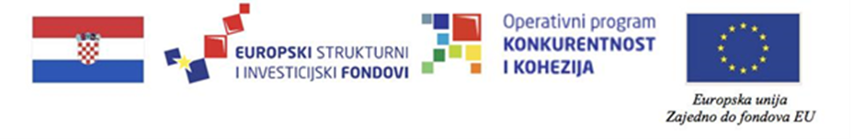

Naziv projekta: “ Izrada studije izvedivosti za vodovodne mreže u službi razvoja , A dio“
MIS kod KK.08.2.1.03.0009

Projekt je sufinancirala EU iz Europskog fonda za regionalni razvoj (EFRR)
Projekt je dio Intervencijskog plana Grada Benkovca.
Korisnik sredstava je Vodovod i odvodnja d.o.o. Benkovac .

Kratki opis projekta :
- Vodovod i odvodnja d.o.o. Benkovac prijavio je projekt “ Izrada studije izvedivosti za vodovodne mreže u službi razvoja , A dio“
na ograničeni poziv na dostavu projektnih prijedloga:
“ Priprema dokumentacije i izgradnja kapaciteta za provedbu intervencijskih planova malih gradova na ratom pogođenim područjima“ , referentni broj: KK.08.2.1.03.
Unutar poziva, za grupu aktivnosti A, prihvatljive aktivnosti su priprema projektne dokumentacije za razvoj, prijavu i provedbu intervencijskih planova.

Ciljeve i očekivane rezultate projekta:
- Izrada studije izvedivosti za projekt izgradnje vodovodnih mreža u službi razvoja Benkovca potrebna je kako bi se dokazala održivost projekta izgradnje osnovne infrastrukture prigradskih naselja, a krajnji cilj bio bi poboljšanje životnih uvjeta lokalnog stanovništva, smanjenje depopulacije te razvoj gospodarstva i poljoprivrede.
Studija izvedivosti izrađena je za vodovodne mreže u naseljima Nadin i Podgrađe.

Ukupnu vrijednost projekta i iznos koji sufinancira EU (u HRK):
- Ukupnu vrijednost projekta je 196.500,00 kn, od čega su prihvatljivi troškovi 146.500,00 kn. Iznos dodijeljenih bespovratnih sredstava putem Ugovora o dodijeli bespovratnih sredstava za projekte financirane iz Europskih strukturnih i investicijskih fondova u financijskom razdoblju 2014.-2020. je 124.525,00 kn.
Razdoblje provedbe projekta :
- od 02.11. 2017. do 30.05.2018. godine.
Kontakt osobe za više informacija:
- Hrvoje Bura, direktor Vodovoda i odvodnje d.o.o. Benkovac

Više informacija o strukturnim fondovima možete dobiti na linku: www.strukturnifondovi.hr

„Sadržaj ovog dokumenta isključiva je odgovornost Vodovoda i odvodnje d.o.o. Benkovac“

